法律常识
Day27:刑法-职务犯罪

【学习重点】各项常见罪名的认定（常结合案例进行考查）
【建议用时】30分钟以内
【重要考点导图梳理】
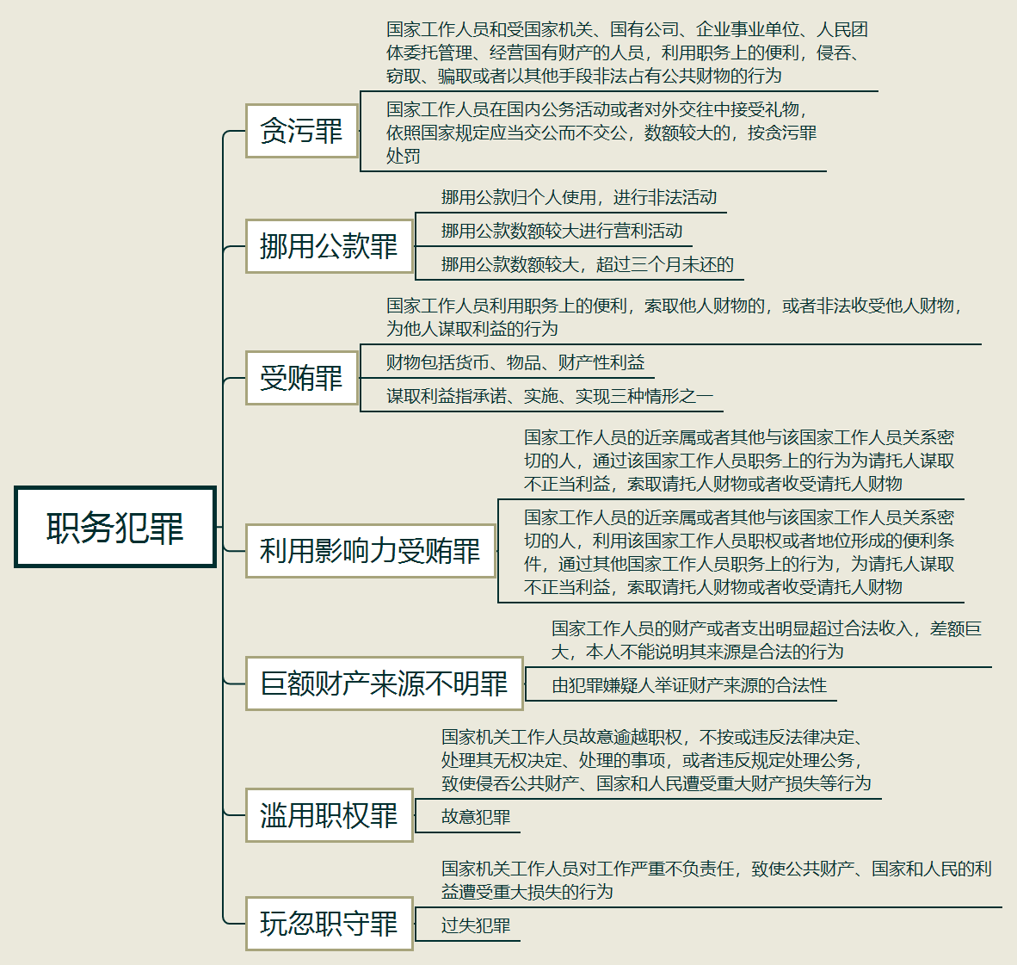
【填空练习】
1.国家工作人员和受国家机关、国有公司、企业事业单位、人民团体委托管理、经营国有财产的人员，利用职务上的便利便利，侵吞、窃取、骗取或者以其他手段非法占有公共财物的行为构成 。
2. 利用职务上的便利，索取他人财物的，或者非法收受他人财物，为他人谋取利益的行为构成受贿罪。
3. 罪指国家机关工作人员故意逾越职权，不按或违反法律决定、处理其无权决定、处理的事项，或者违反规定处理公务，致使侵吞公共财产、国家和人民遭受重大财产损失等行为。
4. 罪指国家机关工作人员对工作严重不负责任，致使公共财产、国家和人民的利益遭受重大损失的行为。
（答案见思维导图，请回归导图比对记忆。）
【快速判断】
1.国家工作人员在国内公务活动中接受礼物未按规定交公数额较大的构成受贿罪。
2.挪用公款归个人使用构成挪用公款罪。
3.挪用公款数额较大的构成挪用公款罪。
4.挪用公款数额较大，超过三个月未还的，构成挪用公款罪。
5.受贿罪的行为人未为请托人实现利益的不构成受贿罪。
6.受贿罪的行为人收受的财物仅包括金钱。
7.国家工作人员的近亲属通过该国家工作人员职务上的行为为请托人谋取利益构成受贿罪共犯。
8.巨额财产来源不明罪由犯罪嫌疑人举证财产来源的合法性。
（答案：1.错误；2.错误；3.错误；4.正确；5.错误；6.错误；7.错误；8.正确。温故知新，强化记忆，具体错误在何处，请回归导图认真比对哦！）

